Шаг 1. Визуализация элементов интерфейса
В процессе разработки веб ресурса были организованы следующие элементы пользовательского интерфейса по группам:

Кнопки
Данные кнопки представляют собой ссылочный элемент, который отвечает за переходы на соответствующие разделы сайта (например, каталог животных или форму записи). При наведении на неё, у пользователя будет происходить эффект заполнения при помощи класса hover.
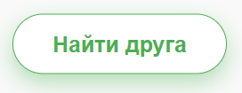
Рисунок 1 – Активная кнопка при наведении
Кнопка в статичном положении.
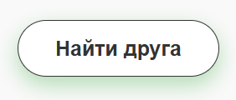
Рисунок 2 – Статичная кнопка
Элементы социальных сетей также обёрнуты в ссылки и располагаются в подвале сайта для обеспечения дополнительного канала связи с пользователем.

Рисунок 3 – Кнопки социальных сетей
Логотип перенаправляет на главную страницу сайта и является элемент взаимодействия.
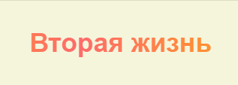
Рисунок 4 – Кнопки логотипа

Категории животных
Данные элементы отвечают за фильтрацию списка подопечных. При нажатии на конкретную категорию (например, «Собаки» или «Кошки») происходит обновление списка и отображение соответствующих животных. Для кнопок категорий реализован эффект hover. Использование фильтра позволяет пользователю быстрее найти интересующего его питомца.
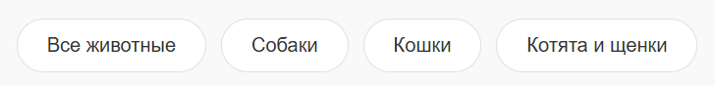
Рисунок 5 – Элементы категорий

Карточка подопечного
Представляет собой блок с основной информацией о животном. Включает в себя качественную фотографию, кличку и возраст питомца. Для взаимодействия с пользователем под каждой анкетой размещена кнопка «Подробнее», которая перенаправляет на страницу с полной историей подопечного. Дизайн карточек выполнен в минималистичном стиле с мягким скруглением углов фотографий.
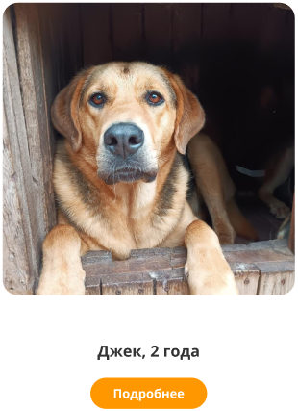
Рисунок 6 – Карточка животного

Карточки новостей
Данный элемент предназначен для информирования пользователей о жизни приюта. Каждая карточка включает в себя тематическую фотографию, дату публикации, краткий заголовок (например, истории успешного пристройства или анонсы мероприятий) и кнопку взаимодействия для перехода к полному тексту статьи.
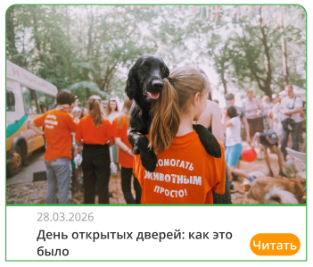
Рисунок 7 – Карточка новости

Формы и поля
Элементом взаимодействия также выступают формы обратной связи, которые включает в себя ввод номер телефона, имени и самого сообщения с кнопкой «Отправить».
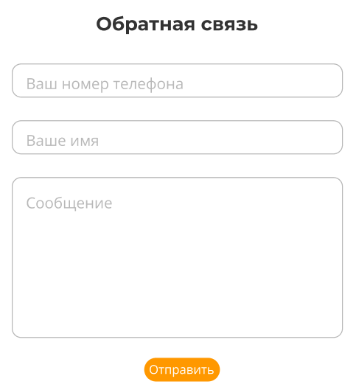
Рисунок 8 – Форма обратной связи

Шаг 2. Разработка интерфейса пользователя

Index.html
На данной странице представлен код главной страницы приюта «Вторая жизнь», включающий шапку сайта (header), вводную секцию (intro) с призывом к действию, систему фильтрации питомцев по категориям и каталог карточек животных.
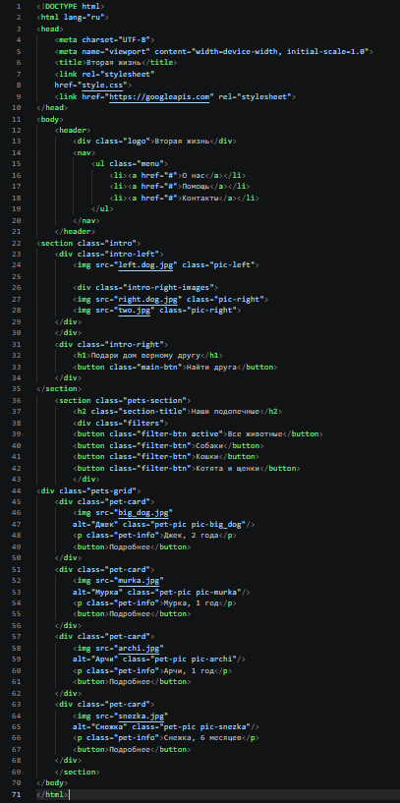
Рисунок 10 – Код index.html

Результат проверки на валидность главной страницы веб-ресурса.
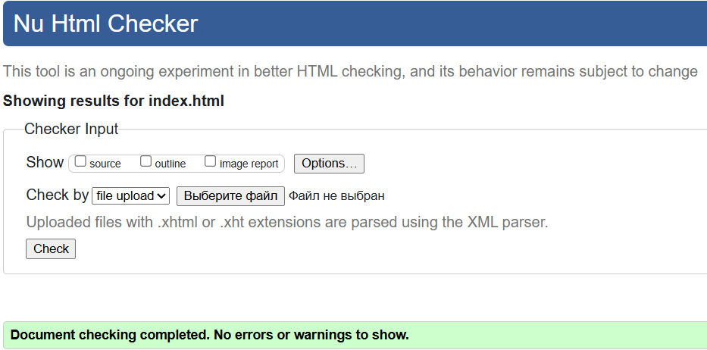
Рисунок 11 – Результат валидности index.html

About.html
На странице «О нас» размещены единые для сайта шапка и подвал, секция с описанием приюта «Вторая жизнь» (миссия и ценности) и раскрывающийся блок «Часто задаваемые вопросы».
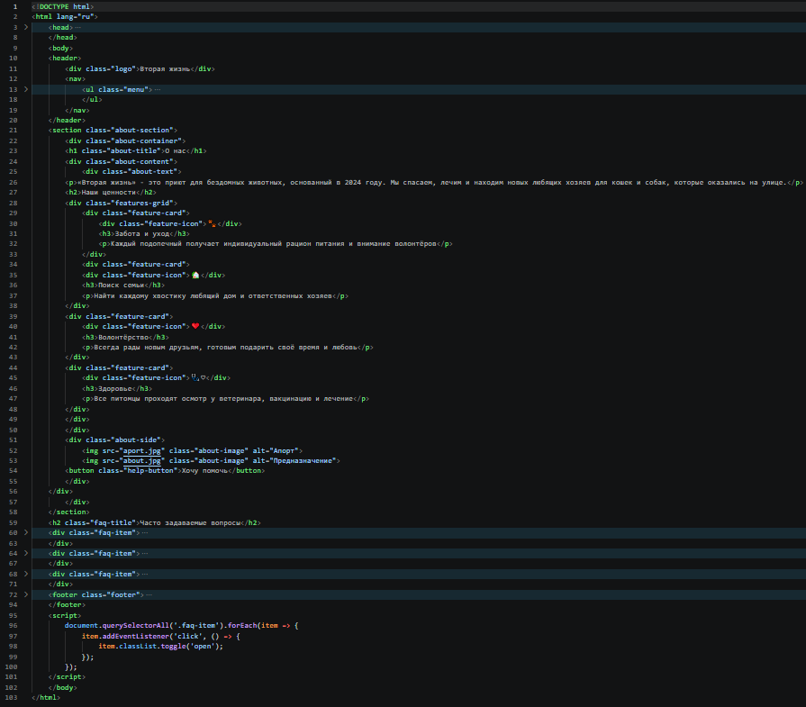
Рисунок 12 – Код about.html

Результат проверки на валидность страницы о компании веб ресурса.
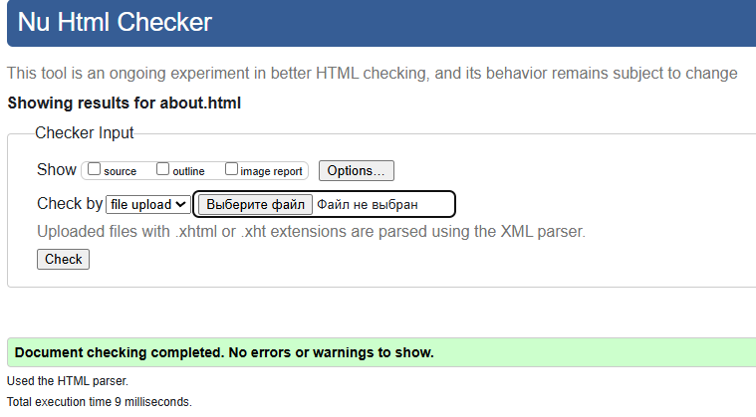
Рисунок 13 – Результат валидности about.html

News.html
На страницу новостей перенесены шапка и подвал сайта. В основной части реализована секция с новостями в виде карточек (изображение, дата, заголовок, кнопка «Подробнее»). Карточки расположены в сетке три на ряд, каждая ведёт на отдельную страницу с полным текстом.
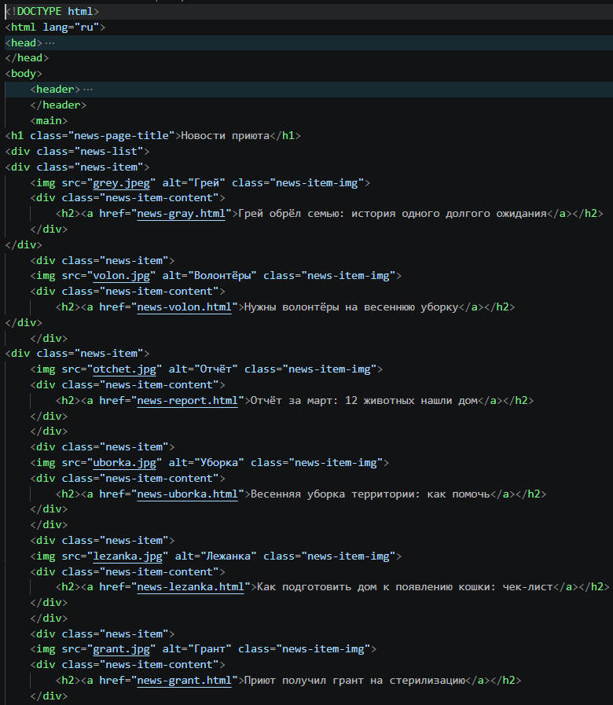
Рисунок 14 –Код News.html

Результат проверки на валидность страницы с новостями.
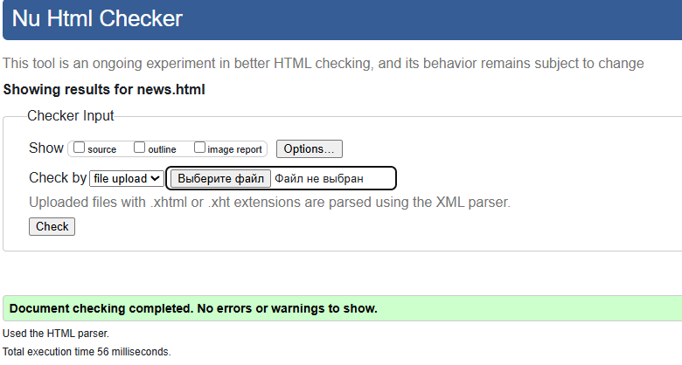
Рисунок 15 – Результат валидности news.html

Contacts.html
На странице контакты перенесена шапка и подвал, а также реализована секция с контактами, навигационной картой и формой обратной связи.
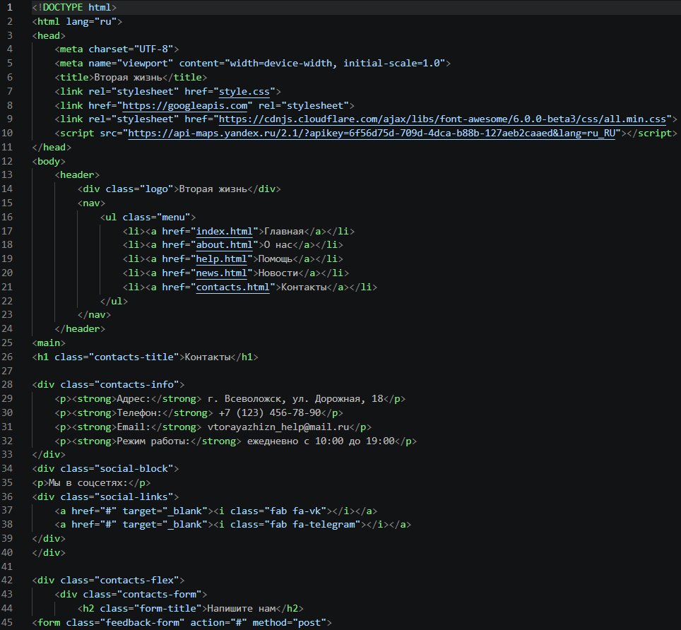
Рисунок 18 – Код contacts.html

Результат проверки на валидность страницы контактов веб ресурса.
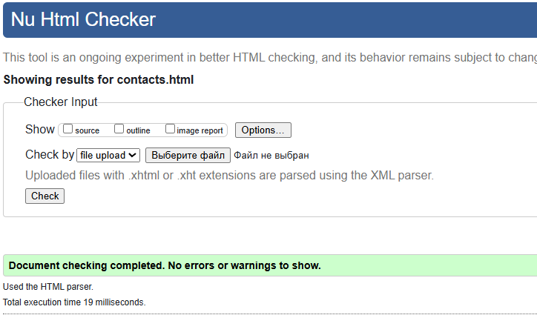
Рисунок 19 – Результат валидности contacts.html

Шаг 3. Создание стилевого оформление сайта с помощью каскадной таблицы стилей
Разработка стилевого оформления веб-ресурса будет выполнена на чистом CSS для обеспечения валидности кода и совместимости с браузерами. Все стили находятся в файле style.css.

Style.css
В начале файла заданы глобальные параметры: подключён шрифт Monserrat, обнулены отступы у всех элементов, установлен цвет фона страницы #F9F9F9. Контейнеры основных блоков ограничены по ширине с помощью max-width и отцентрированы через margin: 0 auto.
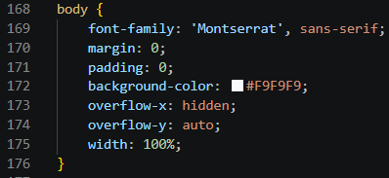
Рисунок 20 – Первоначальная настройка

Шапка
Шапка выполнена с использованием display: flex для расположения логотипа и навигационного меню в одну строку. Фон шапки – бежевый (#F5F5DC). Пункты меню представляют собой ненумерованный список с ссылками на основные страницы: Главная, О нас, Помощь, Новости, Контакты. При наведении на пункты меню текст окрашивается в градиент (оранжево-розовый переход) с эффектом анимации (переливание).
Логотип также анимирован градиентом при наведении.
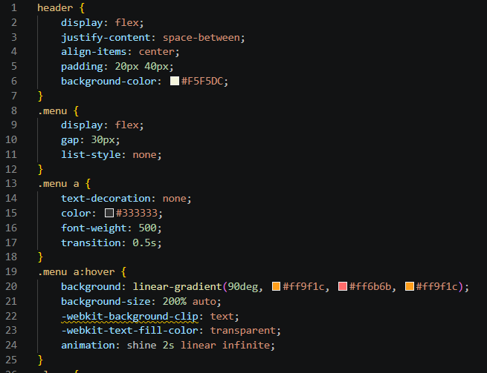
Рисунок 21 – Стили шапки

Интро
Главный блок выполнен на flex: слева – фотографии животных, справа – заголовок и кнопка «Найти друга». Изображения имеют скруглённые углы и подогнаны по размеру. Блок центрирован по вертикали и горизонтали.
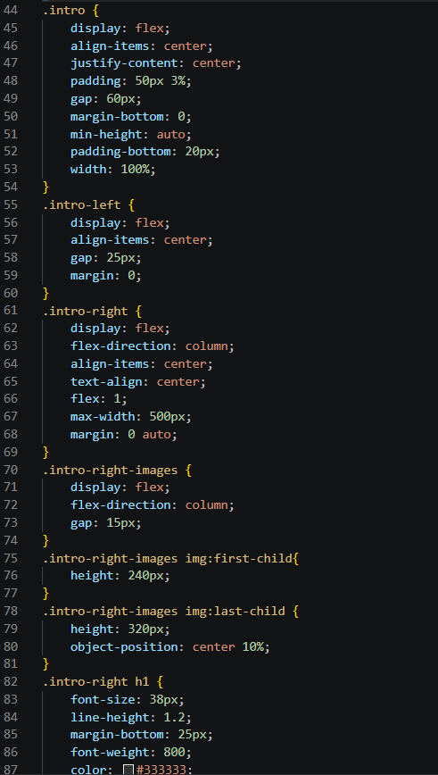
Рисунок 22 – Стили интро

Фильтрация животных
Фильтры реализованы на странице pets.html для сортировки животных по категориям (все, собаки, кошки, котята и щенки). При клике на кнопку карточки скрываются или показываются с помощью JavaScript. CSS-стили фильтров включают горизонтальное расположение кнопок и изменение цвета при наведении.
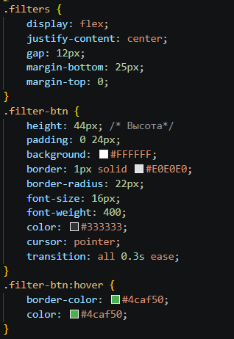
Рисунок 23 – Стили фильтрации

Блок «Помогать стало проще» и подвал
Блок «Помогать стало проще» выполнен на flex (кнопки магазинов и QR-код в строку). Подвал – три колонки на flex, фон бежевый. На мобильных устройствах блоки перестраиваются в столбик.
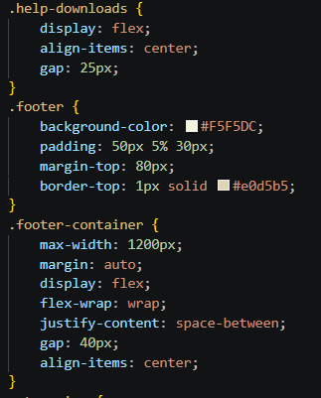
Рисунок 25 – Стили downloads и footer

О нас
Страница «О нас» - две колонки на flex. Блок «Часто задаваемые вопросы» раскрывается при клике (CSS, max-height).
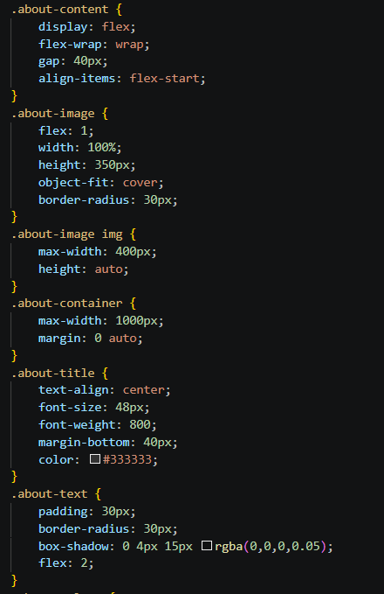
Рисунок 26 – Стили about_us

Контакты
Страница с контактами содержит адрес, телефон, email, режим работы приюта, ссылки на соцсети (иконки VK, Telegram) и встроенную карту Яндекс.Карт. Карта добавлена через API и позволяет посмотреть расположение приюта. Также присутствует форма обратной связи.
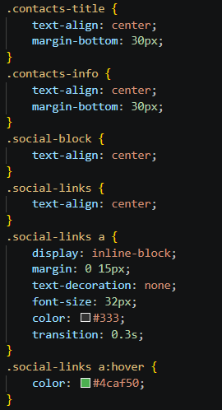
Рисунок 29 – Стили contacts
Результат проверки style.css файла на валидность.
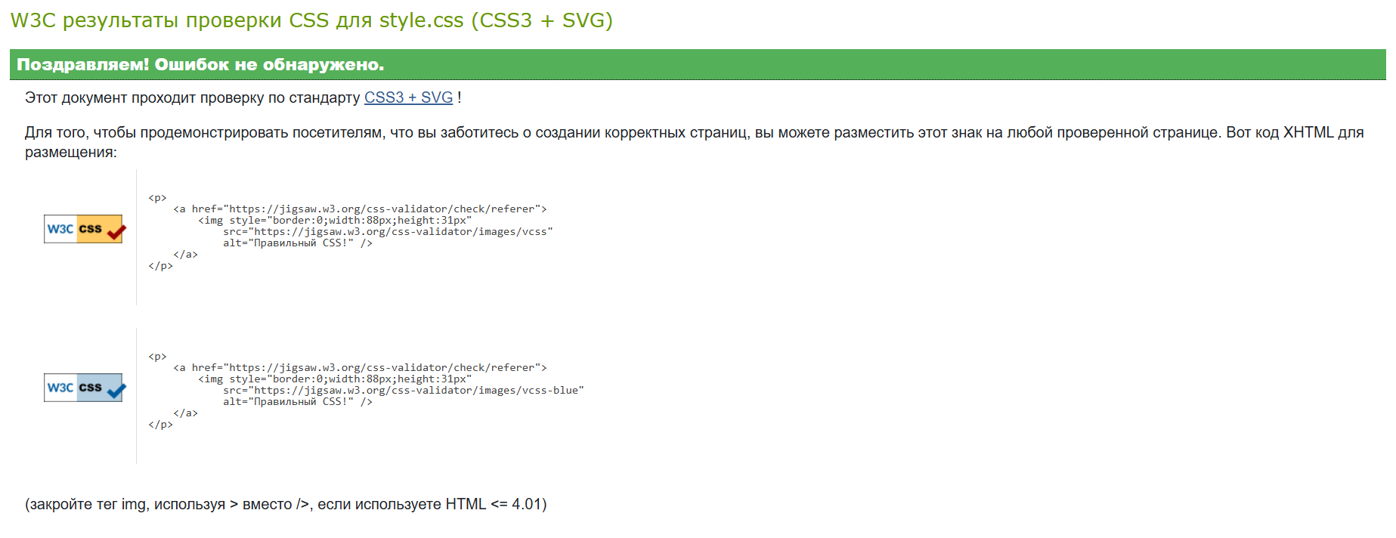
Рисунок 30 – Результат валидности style.css

JavaScript для раздела «Часто задаваемые вопросы» в about.html
Пропишем JavaScript код для наших ответов на вопросы.
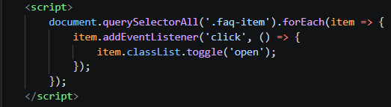
Рисунок 31 – Код в about.html

Шаг 4. Создание динамических элементов
Динамические элементы (карусель новостей, фильтрация карточек животных, раскрывающийся FAQ) реализованы с помощью JavaScript. Цветовая схема сайта создана напрямую в файле style.css: используются цвета #F5F5DC (фон шапки и подвала), #4CAF50 (акценты при наведении), #333333 (основной текст) и градиент ff9f1c > #ff6b6b для анимации текста в меню.

